XXVI CONGRESO NACIONAL DE HOSTELERÍA HOSPITALARIA
Declarado de interés Sanitario (según Resolución, de 15 de septiembre de 2025, de la Directora General de Salud Pública de la Consejería de Sanidad de Castilla-La Mancha).

Toledo, 29-31 de octubre de 2025
Hotel Beatriz Toledo Auditorium
C. de los Concilios, s/n, 45005 Toledo

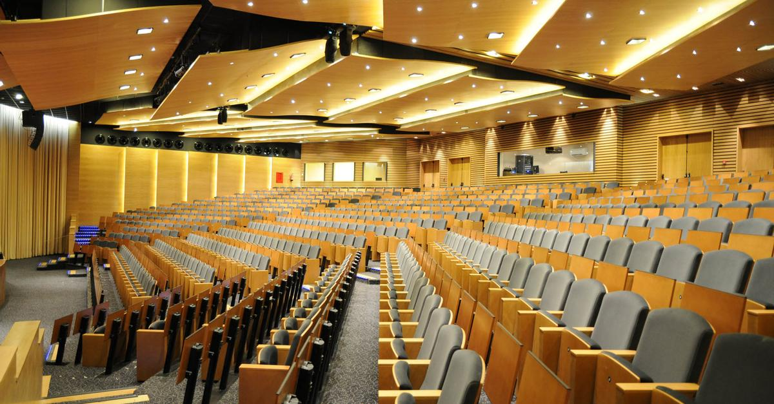

COMITÉ ORGANIZADOR

CARMEN ESTEBAN GUTIÉRREZ – Hospital Vall d´Hebron, Barcelona
CLARA LEDESMA BLANCO – Complejo Asistencial Universitario, Salamanca
HERIBERTO RAMOS HERRERA – Complejo Hospitalaria Univ. Materno-Insular (Las Palmas)
ISABEL GIL RUBIO – Hospital Universitario Doce de Octubre (Madrid)
JAVIER VIDAL IGLESIAS – Complejo Hospitalario Universitario de S. de Compostela
JOSEFINA IRLES FILIU - Consorcio Hospital General Universitario de Valencia
Mª del MAR GIL ONTIVERO - Servicio Madrileño de Salud
MIGUEL ÁNGEL HERRERA ÚBEDA – Hospital Universitario Puerta de Hierro Majadahonda
NATALIA RAMOS PÉREZ - Complejo Asistencial Universitario, Salamanca
JOSE FERREIRA VACAS - Hospital Universitario Reina Sofía de Córdoba
PATRICIO MOLINA VIERGE - Hospital Vall d´Hebron, Barcelona

PROGRAMA de ACTIVIDADES

Miércoles 29 de octubre

- 16:00 h. Entrega de documentación

- 17:00 h. 1ª sesión - La Restauración colectiva también existe. Revisión de los últimos 25 años. JAVIER RODRÍGUEZ BENITEZ, Presidente de ANTA.

- 17:45 h. Inauguración oficial

- 18:15 h. 2ª sesión - Humanización como Motor de Transformación: Construyendo Servicios Sanitarios y No Sanitarios más Cercanos. ALMUDENA JEREZ PLAZA y MARÍA TERESA MARÍN RUBIO, Dirección General de Humanización de Castilla-La Mancha.

- 19:00 h. 3ª sesión - Comunicaciones libres

- 20:30 h. Fin de sesiones técnicas

- Cena Libre

Jueves 30 de octubre

- 9:30 h. 4ª sesión - Comunicaciones libres

- 11:00 h. 5ª sesión - Mesa redonda: Programas de Trazabilidad. Intervienen VALERIA CONTE, responsable en España de NOVA, S.r.l. y JORDI PAIRÓ, Director comercial de Delsys by SEIDOR.

    - 11:30 h. 6ª sesión - Gestión sostenible en Restauración colectiva. SENÉN BARRAL GÓMEZ, grupo INDITEX

    - 12:45 h. 7ª sesión – El coste personal de la Gestión Hostelera – Síndrome del “quemado”. Intervienen: CARMINA ESTEBAN GUTIÉRREZ, ROSA FERNÁNDEZ ROBLES y CLARA LEDESMA BLANCO.

    - 13:15 h. 8ª sesión - La Inteligencia artificial aplicada a los Servicios hosteleros. JAVIER HORMÍAS, Fujitsu

    - 14:00 h. Almuerzo de trabajo en el Hotel Beatriz Toledo Auditorium

- 16:00 h. Visita de la exposición comercial

    - 16:30 h. Asamblea socios A.E.H.H.

- 17:30 h. 9ª sesión - La vida diaria de un paciente con disfagia. JAIME PANIAGUA MONREAL, logopeda.

- 18:30 h. 10ª sesión - Taller: Cuidando a los pacientes con disfagia: Imparten: JULIÁN FERNÁNDEZ MACÍAS, Jefe de cocina y LUISA Mª ANDRÉS ESTEBAN, cocinera, del Hospital Universitario Príncipe de Asturias (Alcalá de Henares).

- 19:30 h. Fin de las sesiones técnicas

- 22:00 h. Cena y entrega de los “Premios José Luís Iáñez” a las mejores comunicaciones libres en el Cigarral de Santa María.

Viernes 31 de octubre

- 10:00 h. 11ª sesión - Elaboración de fichas técnicas de textiles adaptadas a la realidad del sector. Intervienen: CRISTINA FERRER, Responsable del Departamento de textiles de AITEX (Centro de Investigación e Innovación).

    - 10:30 h. 12ª sesión – Abordaje de la desinfección de frutas y verduras según el RD 773/2023. IVAN LUDEÑA PÉREZ, Director de Iluquality.

    - 11:00 h. 13ª sesión – Automatización de la limpieza. LORENA TORRALBO SANCHEZ, responsable de Limpieza hospitalaria de la Comunidad de Madrid y JAVIER MACHUCA GARCÍA-MOYA, responsable de limpieza del H. Doce de Octubre de Madrid, de la empresa SERVEO

    - 12:00 h. 14ª sesión – Regulación de la oferta alimentaria en la alimentación hospitalaria. Intervienen: TOMAS ARENCIBIA RIVERO, veterinario-bromatólogo del Hospital Univ. Puerta del Mar (Cádiz) y ANTONIO RECUNA CUIÑA, Director de Seguridad alimentaria y Nutrición de CONXEMAR.

- 13:00 h. Presentación sede año 2026 y Clausura

